Hoofdstuk 6 werkblad 1: Wat heb je nodig bij de afwas?
Schrijf/plak het juiste woord bij de juiste afbeelding.
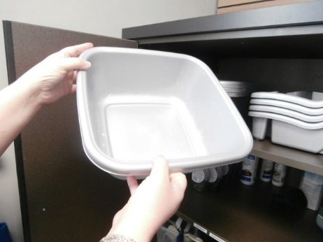 | 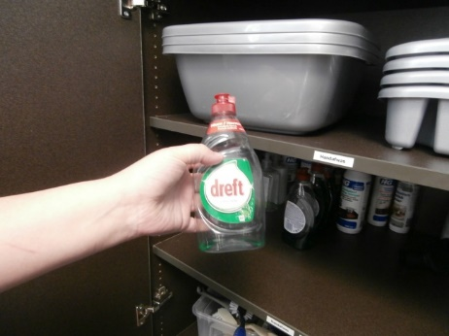
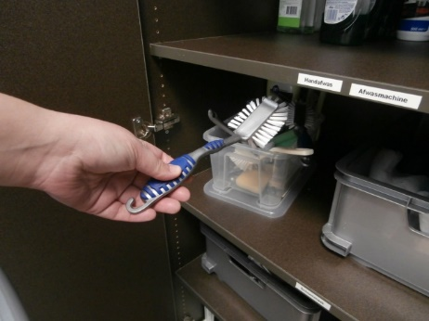 | 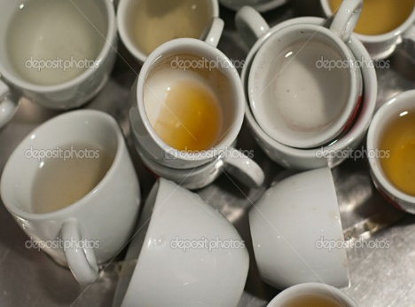
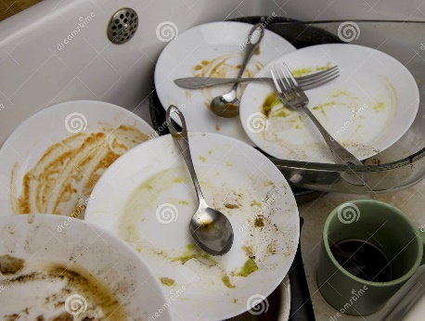 | 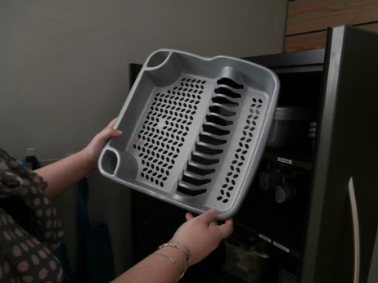
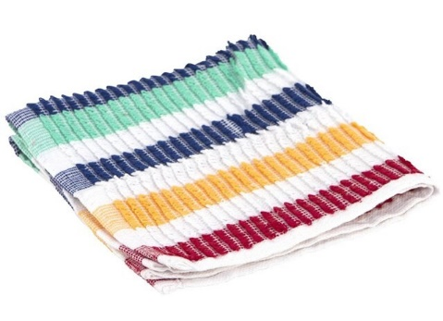 | 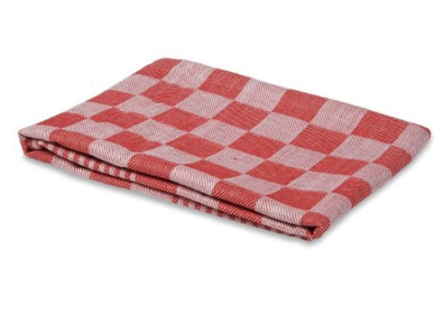

afwasbak | afdruiprek
afwasmiddel | afwasborstel
vuile borden en bestek | vuile glazen en kopjes
vaatdoek | theedoek

